**Multiprocesamiento y Arquitecturas Alternativas**

**LAB 4.1**

1. Ir a <https://ovh.mybinder.org/>

2. Subir el repositorio que contiene el lab 4.1:

2.1 Copiar el URL del repositorio en binder:

<https://github.com/lore10/PythonMultiprocessing>

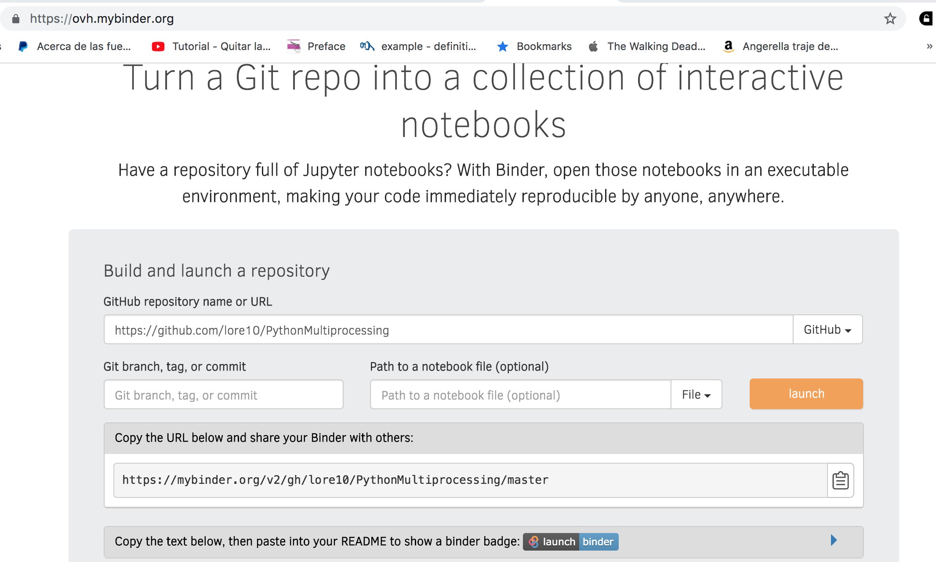

2.2 Dar click en bontón launch y esperar a que se cargue el repositorio

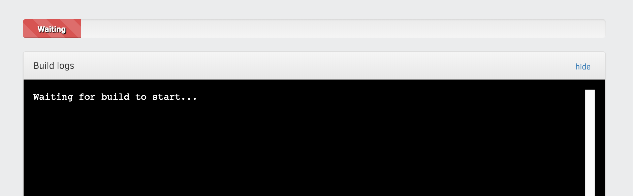

3. Ejecutar el notebook con el nombre notebook_torun.ipynb

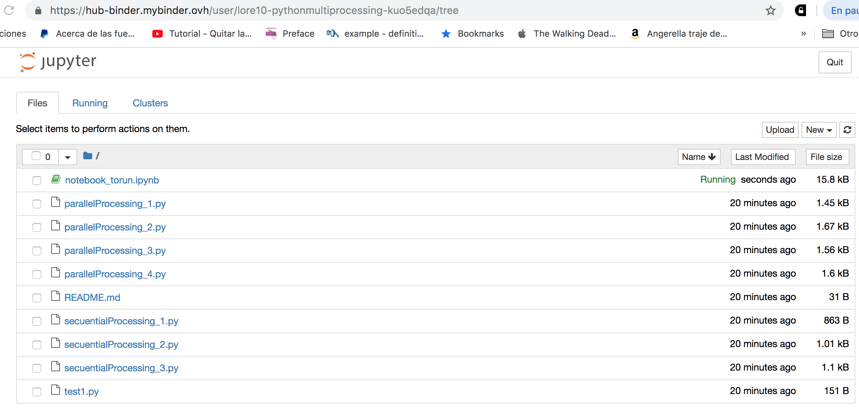

4. Realizar un nuevo ejercicio donde se verifique el procesamiento en paralelo. Ejemplo:

